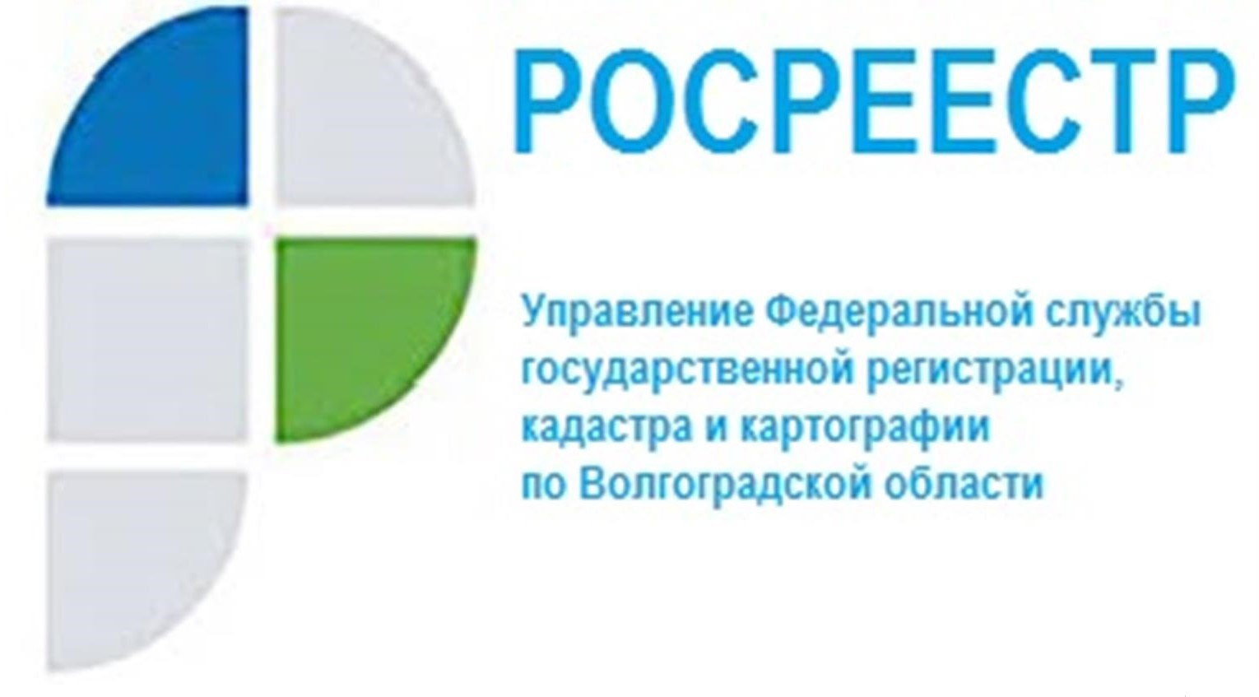

Процедура наблюдения - один из способов обеспечения сохранности имущества должника
Наблюдение — процедура банкротства, применяемая к должнику в целях обеспечения сохранности имущества должника, проведения анализа финансового состояния должника, составления реестра требований кредиторов и проведения первого собрания кредиторов.
Целью процедуры наблюдения является обеспечение сохранности имущества должника и проведения анализа финансового состояния должника. Тем самым должнику предоставляется возможность работать без долгов, что способствует изучению истинной картины возможности восстановления платежеспособности и продолжения деятельности должника, установление реального срока такого восстановления. На этот период назначается временный управляющий.
Не менее важная задача наблюдения — принятие эффективных мер по сохранению имущества должника.
В период наблюдения выявляется размер требований кредиторов, определяются конкурсные кредиторы и количество голосов, принадлежащих каждому кредитору на собрании кредиторов. Наблюдение заканчивается в момент вынесения соответствующего решения (определения) арбитражного суда по существу рассматриваемого дела либо о прекращении производства по делу в случаях, предусмотренных законом.
Работа, проведенная в период наблюдения, является необходимой основой для проведения иных назначаемых арбитражным судом процедур банкротства. Анализ финансового состояния должника — одна из важнейших обязанностей временного управляющего, определяющих основное содержание процедуры наблюдения. Анализ финансового состояния должника проводится в целях определения достаточности принадлежащего должнику имущества для покрытия судебных расходов, расходов на выплату вознаграждения арбитражным управляющим, а также возможности или невозможности восстановления платежеспособности должника, и для определения наличия признаков фиктивного и преднамеренного банкротства.
Проведение такого анализа дает возможность предложить конкретные меры по восстановлению платежеспособности должника либо сделать однозначный вывод о невозможности её восстановления.
Наблюдение вводится с даты принятия арбитражным судом заявления кредиторов к производству или по результату рассмотрения арбитражным судом обоснованности требований заявителя.
В период процедуры наблюдения временный управляющий действует параллельно с руководством должника, которое не отстраняется от выполнения своих обязанностей.
Наблюдение заканчивается с даты начала таких процедур как: финансовое оздоровление, внешнее управление, признание должника банкротом с открытием конкурсного производства или заключения мирового соглашения.
«При этом статьей 51 Федерального закона «О несостоятельности (банкротстве)» установлен определённый срок, в который заканчивается наблюдение — 7 месяцев с даты принятия судом заявления о признании банкротом», - отмечает руководитель Управления Росреестра по Волгоградской области Наталья Сапега.

С уважением,
Балановский Ян Олегович,
Пресс-секретарь Управления Росреестра по Волгоградской области
Mob: +7(937) 531-22-98
E-mail: pressa@voru.ru

